

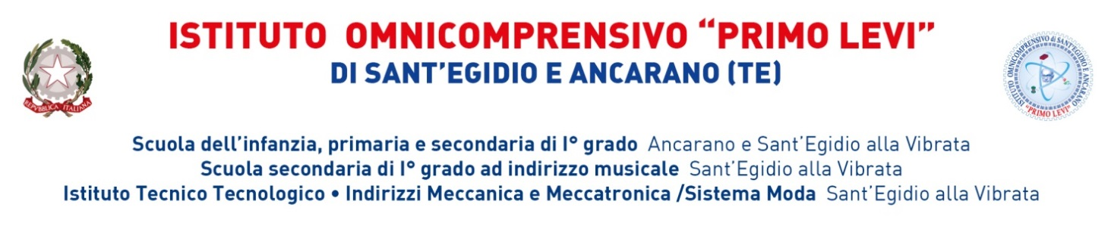

Fondi Strutturali Europei – Programma Operativo Nazionale “Per la scuola, competenze e ambienti per l’apprendimento” 2014-2020. Asse II - Infrastrutture per l’istruzione – Fondo Europeo di Sviluppo Regionale (FESR) - Obiettivo specifico – 10.8 – “Diffusione della società della conoscenza nel mondo della scuola e della formazione e adozione di approcci didattici innovativi” – Azione 10.8.1 Interventi infrastrutturali per l’innovazione tecnologica, laboratori di settore e per l’apprendimento delle competenze chiave. Avviso pubblico per la presentazione di proposte progettuali per la realizzazione di laboratori per lo sviluppo delle competenze di base e di laboratori professionalizzanti in chiave digitale - Prot. n. AOODGEFID/37944 del 12/12/2017 – **Sotto-azione 10.8.1.B1 - Laboratori per lo sviluppo delle competenze di base**

Codice Identificativo Progetto: 10.8.1.B1-FSC-AB-2018-39 **- Laboratori per lo sviluppo delle competenze di base**- CUP ***G17D18000200007 -* IN - ENGLISH EXPERIENCE**

**LABORATORIO ENGLISH EXPERIENCE**

